Identificação: CI-1460. Arquivo: Olimpiada-Inovacao-CI-1460.doc

Software codificador de vídeos estereoscópicos
Resumo
Os filmes popularmente conhecidos como filmes 3D são tecnicamente denominados vídeos estereoscópicos e compostos por dois sinais de vídeo, chamados de par estéreo. Sua característica marcante é a percepção de profundidade na cena, muitas vezes parecendo que objetos estão “saltando da tela”. Por serem vídeos, podem ser codificados utilizando técnicas de codificação já conhecidas, ou através de novas técnicas desenvolvidas. Entretanto, há dois problemas envolvidos na codificação de vídeos estereoscópicos utilizando as técnicas existentes. O primeiro deles é a questão da compatibilidade: como se utilizam de codificação com perda, geram artefatos que dificultam ou impossibilitam a percepção de profundidade dependendo do tipo de visualização estereoscópica utilizada (a saber, anaglífica, luz polarizada, óculos obturadores e monitores autoestereoscópicos), ou seja, as técnicas não são compatíveis com todos os tipos de visualização. O segundo problema é com relação ao tamanho do arquivo: vídeos estereoscópicos possuem um volume de dados muito maior, sendo a que compressão obtida não é mais suficiente. Com isso, há necessidade de um codificador de vídeos estereoscópicos que possa ser utilizado pelos diferentes sistemas de visualização estereoscópica existentes e que garanta uma boa taxa de compressão para armazenamento e transmissão. Observando esta lacuna, apresenta-se a proposta da criação de um software codificador específico para vídeos estereoscópicos, visando resolver os dois problemas apontados. Das pesquisas realizadas até agora, foram encontrados parâmetros adequados para as etapas de remoção de redundância espacial que não afetam a qualidade do vídeo final. Para obter maior compressão, é proposto uma estratégia inovadora, na qual o par estéreo é transformado em anaglífico. Essa transformação elimina metade das cores de cada vídeo, reduzindo a quantidade de dados a serem armazenados também pela metade. Para que codificador continue produzindo vídeos compatíveis com qualquer tipo de visualização estereoscópica, já que o vídeo anaglífico não pode ser utilizado pelos outros tipos, é necessária uma técnica de reversão deste para o respectivo par estéreo original. Não foi encontrado ou mencionado algo parecido na literatura sobre tal reversão, sendo uma novidade na área. Uma abordagem inicial já foi desenvolvida, comprovando que é possível de ser realizada. Nesta abordagem, os dados de cores removidos na transformação anaglífica não são eliminados, mas sim, transformados e armazenados em uma estrutura especial, ainda assim garantindo boa taxa de compressão. Todos os resultados até agora obtidos são favoráveis ao desenvolvimento de um software codificador de vídeos estereoscópicos, o qual seria proveitoso tanto para produtoras de filmes, as quais vêm se utilizando cada vez mais de vídeos 3D em suas produções mais famosas, quanto para fabricantes de televisores e videogames, possibilitando utilizar um mesmo codificador para diferentes tipos de telas e sistemas.
Descrição da tecnologia
A fim de se estabelecer um método de codificação de vídeos estereoscópicos que seja flexível, funcionando para qualquer tipo de visualização estereoscópica, e com baixo volume de dados, são necessárias novas estratégias de codificação e revisão das existentes, visando uma escolha adequada de parâmetros que não afetem nem a qualidade nem a percepção de profundidade, característica marcante destes tipos de vídeo. A tecnologia aqui descrita propõe um software de codificação de vídeos estereoscópicos baseado nesses requisitos, com a proposta de se criar um padrão de codificação exclusivo para tais vídeos. Todo o processo realizado pela tecnologia pode ser visto na Figura 1.

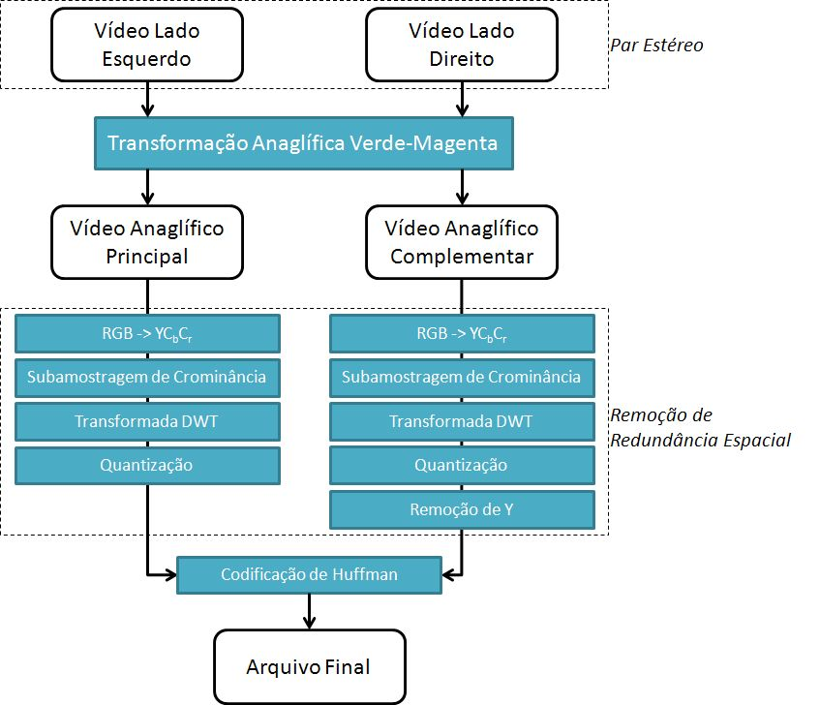

Figura 1 - Etapas do processo de codificação de vídeos estereoscópicos proposto

Visando boa compressão dos dados, o software transforma o par estéreo – isto é, os dois sinais de vídeo que compõem o vídeo estereoscópico – no formato anaglífico. A transformação anaglífica consiste em remover dados de cores diferentes de cada componente do par estéreo, reduzindo com isso metade da quantidade de informações de cores. O software utiliza a transformação anaglífica verde-magenta, isto é, remove-se de um dos vídeos a informação de cores correspondente ao verde, e do outro vídeo, a informação de cores correspondentes ao vermelho e azul. As informações que sobraram são utilizadas para formar um único vídeo, denominado vídeo anaglífico principal. Como forma de se conseguir a reversão da transformação, ao invés de se descartar as informações de cores que foram removidas, elas são aproveitadas para criar outro vídeo anaglífico, o qual é denominado vídeo anaglífico complementar.
O software inicia então uma série de processamentos no par de vídeos anaglíficos obtidos, visando a remoção de redundâncias espaciais, ou seja, dados similares presentes em cada frame de vídeo que podem ser removidos sem perda de qualidade. Os vídeos, originalmente no espaço de cor RGB, são transformados para o espaço de cor YC_{b}C_{r}, passando posteriormente por uma etapa de subamostragem de crominância, a qual remove parte dos dados de cor. A subamostragem é escolhida pelo usuário no software, podendo ser do tipo 4:2:2 ou 4:4:0. A partir daí, segue-se para a etapa de transformação matemática, em que cada frame do vídeo é dividido em regiões (matrizes) de tamanho 64x64 pixels ou 128x128 pixels, chamadas de macroblocos, sendo então aplicada a cada macrobloco uma DWT (Discrete Wavelet Transform - Transformada Wavelet Discreta). A DWT é uma transformada matemática que, quando aplicada em uma imagem, organiza as informações contidas nela por sua ordem de relevância, de acordo com estudos conhecidos acerca do sistema de visualização humano. As informações caracterizadas por serem menos relevantes são eliminadas na etapa seguinte, a quantização, que consiste em dividir a matriz resultante da aplicação da DWT por uma matriz com valores especiais, denominada matriz de quantização. É importante observar que, em todas as etapas aqui descritas, são utilizados parâmetros específicos que garantem que não haja perda da percepção de profundidade do resultado final, quando utilizado qualquer tipo de visualização estereoscópica.
Pode-se observar que, durante a transformação do par estéreo em dois vídeos anaglíficos, não vai haver nenhuma compressão caso os dois sejam armazenados. Porém, os dados contidos no vídeo anaglífico complementar são necessários para a reversão da transformação. Visando atender tanto à compressão quanto à garantia de reversão do processo, foi desenvolvida a seguinte estratégia: do vídeo anaglífico complementar, apenas as informações dos canais C_{b} e C_{r} (correspondentes aos dados de cores) são armazenadas. No processo de reversão, os dados de Y do vídeo anaglífico principal podem ser utilizados para se reconstruir o complementar. Como houve uma etapa de subamostragem de crominância do tipo 4:2:2 ou 4:4:0, armazenar apenas os dados de C_{b} e C_{r} juntamente com o vídeo anaglífico principal implica num aumento muito pequeno do arquivo final. Ao final do processo, é realizada ainda uma compressão sem perdas através da codificação de Huffman. Com isso, a compressão e a possibilidade de reversão do arquivo resultante são obtidas.
Através de todo o processo aqui descrito, o resultado final do software é um arquivo de vídeo com boa compressão e boa qualidade que, mesmo estando em formato anaglífico, pode passar por um processo de reversão para ser adquirido o par estéreo original, o qual pode ser utilizado pelos outros tipos de visualização estereoscópica, sem a perda de percepção de profundidade.

